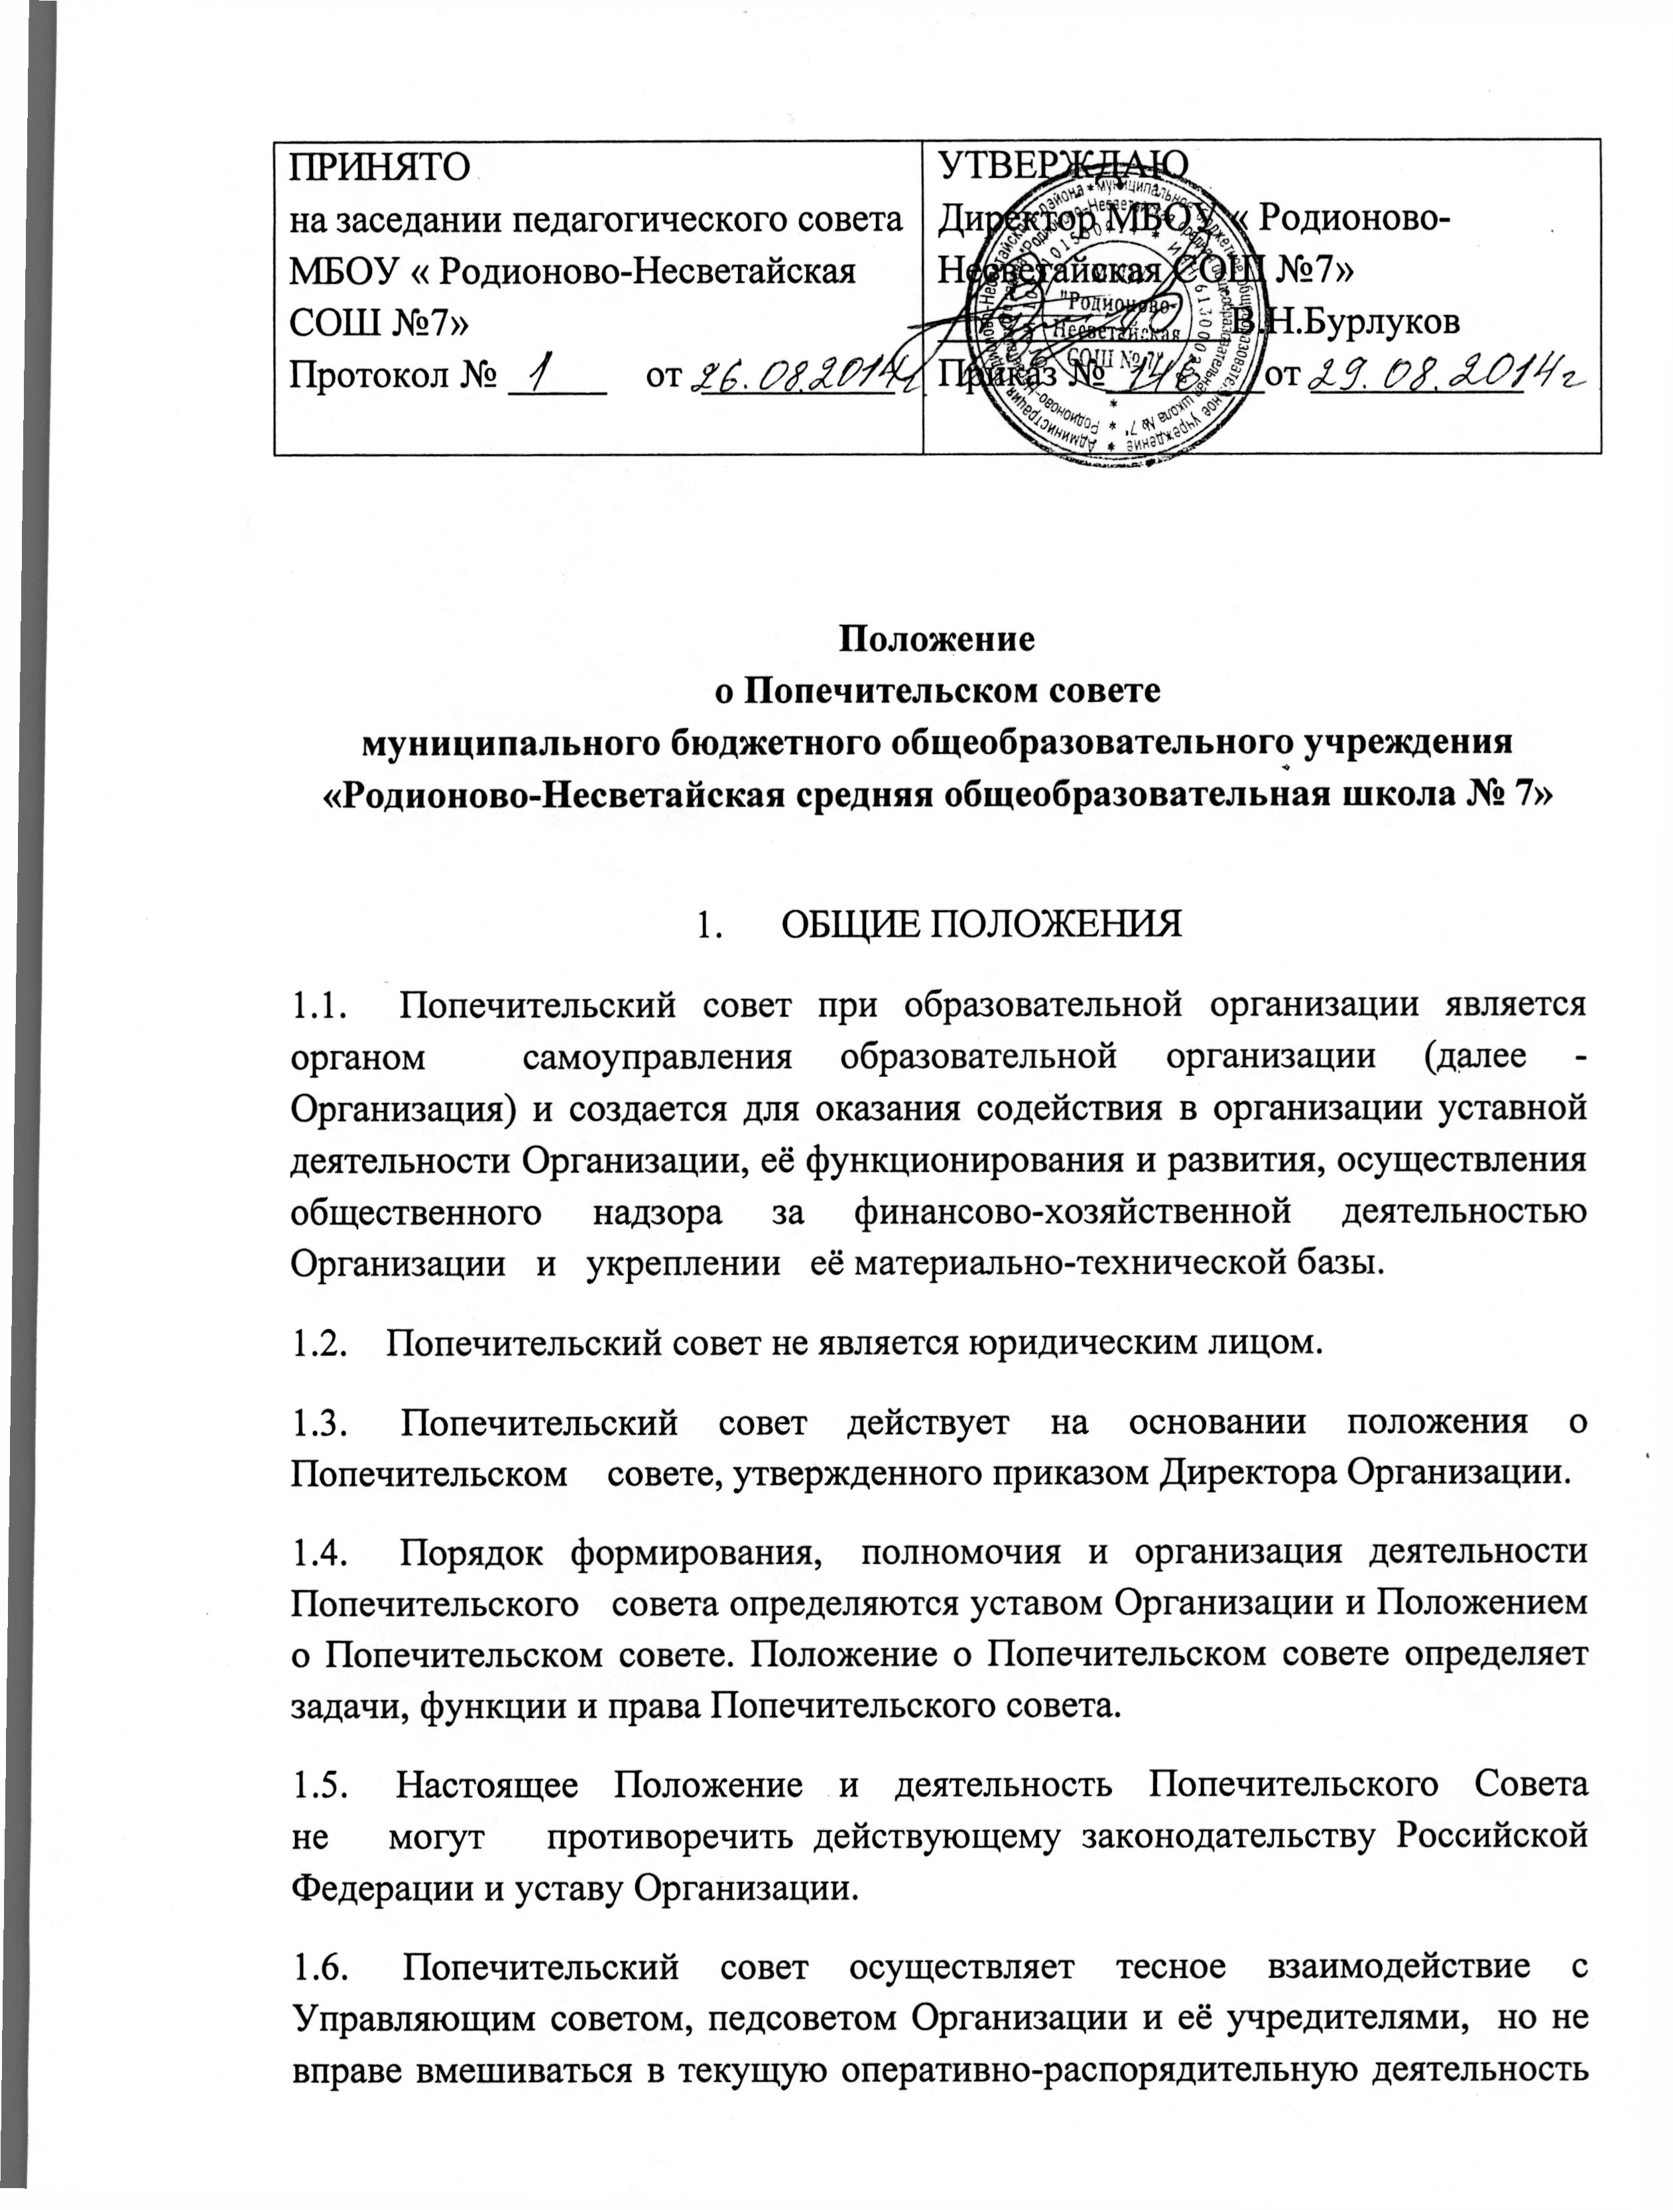

Организации. Решения Попечительского совета носят рекомендательный и консультативный характер.
2. ЦЕЛИ И ЗАДАЧИ ПОПЕЧИТЕЛЬСКОГО СОВЕТА
2.1. Основной целью Попечительского Совета является содействие функционированию и развитию Организации.
2.2. В своей деятельности Попечительский Совет решает следующие задачи:
содействует объединению усилий организаций и граждан в осуществлении финансовой, материальной и иных видов поддержки Организации;
содействует формированию финансового фонда Организации;
содействует совершенствованию материально-технической базы Организации, благоустройству её помещений и территории;
содействует привлечению внебюджетных средств для обеспечения деятельности и развития Организации;
принимает участие в формировании заказа на виды и уровни образовательных услуг, предлагаемых обучающимся;
оказывает Организации различного рода помощь нематериального характера (интеллектуального, правового, культурного, информационного и т.п.);
содействует организации и улучшению условий труда педагогических и других работников Организации;
содействует организации конкурсов, соревнований и других массовых внешкольных мероприятий Организации.
3. КОМПЕТЕНЦИЯ ПОПЕЧИТЕЛЬСКОГО СОВЕТА
3.1. Для реализации возложенных на него целей и задач Попечительский совет вправе:
самостоятельно формировать состав на основе добровольного объединения представителей организаций, объединений, граждан для решения поставленных задач;
привлекать спонсорские материальные средства, а также услуги и помощь иного характера с целью содействия функционированию и развитию Организации;
выходить с предложением к организациям и частным лицам, родителям обучающихся об оказании посильной помощи Организации;
принимать решения о направлении привлеченных средств на цели образовательного процесса и утверждать соответствующую смету расходов;
способствовать целесообразному расходованию бюджетных средств, выделяемых на содержание Организации, а также средств, передаваемых Организации гражданами и юридическими лицами в качестве добровольных пожертвований и даров. В случае их нецелевого использования и расходования информировать об этом органы, осуществляющие контроль за деятельностью Организации;
периодически заслушивать отчеты руководства Организации о реализации принятых Попечительским советом решений;
знакомиться с перспективой развития Организации, заслушивать отчеты - о реализации программ развития Организации на данном этапе, предлагать соответствующие коррективы;
заслушивать предложения других органов управления Организации по совершенствованию и развитию Организации;
вносить предложения в Управляющий совет Организации по вопросам совершенствования её деятельности в сфере образования, культуры, обслуживания населения, укрепления кадрового состава Организации и развития её материально-технической базы;
принимать участие в конференциях, совещаниях, семинарах, а также выступать в средствах массовой информации по вопросам предоставления Организацией услуг в сфере образования;
участвовать в проверке деятельности Организации.
3.2. О выявленных недостатках в работе Организации председатель Попечительского совета ставит в известность Управляющий совет Организации, государственные органы, осуществляющие контроль за деятельностью Организации, а также вносит предложения по их устранению.
3.3. На ежегодном собрании по итогам года Попечительский совет Организации предоставляет отчет о проделанной работе. Собрание проводится на основе гласности с привлечением представителей Управляющего совета Организации, родительского Комитета, Педагогического совета, а также других организаций и лиц, заинтересованных в совершенствовании деятельности и развитии Организации.
4. ОРГАНИЗАЦИЯ И ПОРЯДОК ДЕЯТЕЛЬНОСТИ ПОПЕЧИТЕЛЬСКОГО СОВЕТА
4.1. Первый состав Попечительского совета утверждается решением Управляющего совета Организации. Директор Организации в обязательном порядке входит в члены Попечительского совета.
4.2. Состав Попечительского совета формируется на добровольных началах. В состав Попечительского совета (не менее 5 человек) могут входить участники образовательного процесса и иные лица, заинтересованные в совершенствовании деятельности и развитии Организации, оказывающие Организации постоянную финансовую, материальную, правовую, организационную, информационную и иную помощь.
4.3. Члены Попечительского совета исполняют свои обязанности безвозмездно и без отрыва от основной деятельности.
4.4. Попечительский совет действует на основе гласности и равноправия его членов.
4.5. Членами Попечительского совета могут быть совершеннолетние граждане Российской Федерации и других государств.
4.6. Попечительский совет является постоянно действующим органом. Полномочия членов Попечительского совета не ограничены каким-либо сроком.
4.7. Новые представители могут быть приняты в Попечительский совет только в случае, если за их кандидатуры проголосовало более половины присутствующих на заседании членов Управляющего совета. Управляющий совет Учреждения может обратиться к председателю Попечительского совета с рекомендацией об исключении из его состава того или иного члена.
4.8. Оперативное руководство Попечительским советом осуществляет председатель Попечительского совета, а в его отсутствие – заместитель. Председатель и заместитель председателя Попечительского совета избираются ежегодно на первом заседании совета большинством голосов при открытом голосовании по согласованию с Управляющим советом Учреждения. Секретарь Попечительского совета назначается на первом ежегодном заседании.
4.9. Председатель Попечительского совета, организует работу Попечительского совета, ведет его заседания, выносит на рассмотрение Попечительского совета предложения о планах его работы и времени заседаний.
4.10. Заседание Попечительского совета считается правомочным, если на нем присутствует большинство его членов. Решения Попечительского совета принимаются путем открытого голосования большинством голосов присутствующих на заседании членов Попечительского совета. В случае равенства голосов «за» и «против» решающим является голос председательствующего. Решения Попечительского совета оформляются протоколами.
4.11. Решения Попечительского совета принимаются на его заседаниях, проводимых не реже 3-х раз в год, согласно плану работы. Внеочередные заседания могут быть созваны его председателем по мере необходимости, по требованию членов Попечительского совета.
4.12. В работе Попечительского совета с правом совещательного голоса могут принимать участие приглашенные представители органов образовательного учреждения, различных организаций, обществ.
5. ОТВЕТСТВЕННОСТЬ ПОПЕЧИТЕЛЬСКОГО СОВЕТА.
5.1. Попечительский совет несет ответственность в соответствии с действующим законодательством.
6. ЗАКЛЮЧИТЕЛЬНЫЕ ПОЛОЖЕНИЯ.
6.1. Изменения и дополнения в настоящее Положение принимаются решением Управляющего совета Организации .
6.2. Принятие решения о прекращении деятельности Попечительского совета относится к компетенции Управляющего совета Организации.

